
ESTADO DE SERGIPE
MUNICÍPIO DE ARACAJU
CÂMARA MUNICIPAL DE ARACAJU

INDICAÇÃO Nº /2020

Autoria: Vereador Seu Marcos

Senhor Presidente:

Considerando as queixas dos moradores da Praça Jabutiana Viva na Estrada da Cabrita, Bairro Jabutiana- Cep 49095-000, no que se refere ao lazer dos moradores:

Indico à Mesa, nos termos regimentais e após ouvido o Plenário, que sejam solicitadas ao Senhor, Luiz Roberto Dantas de Santana Presidente da Emsurb Empresa Municipal de Serviços Urbanos, providências para Limpeza do Campo de Futebol localizado na praça.

Palácio Graccho Cardoso, Aracaju, 30 de julho de 2020.

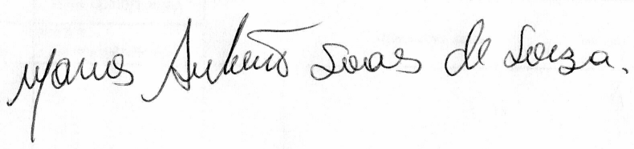

VEREADOR SEU MARCOS

Pça: Olímpio Campos, 74 – CENTRO CEP. 49010-010 Fone (079) 3179-8000 Fax (079) 214-5700

